22.04 wtorek kl. II
Wiosna w sadzie
Sad - plantacja, obszar, na którym uprawia się drzewa lub krzewy owocowe, np. jabłonie, wiśnie, śliwy, czereśnie, grusze.
Uprawą sadu zajmuje się rolnik zwany sadownikiem.

EDUKACJA POLONISTYCZNA

Na podstawie wiersza na str. 70 zastanówcie się o jakiej porze roku jest mowa i czym się ta pora roku charakteryzuje. Następnie wykonaj ćw. 1,2 i 3 ze str. 76

pamiętaj….
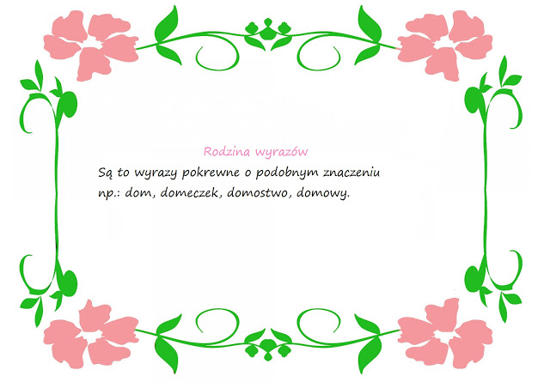

EDUKACJA PPRZYRODNICZA

Na początku zapraszam do obejrzenia filmu, jak to się dzieje, że z kwiatów drzew owocowych mamy smaczne i soczyste jabłka, gruszki, wiśnie i wiele innych.

https://www.eduelo.pl/prezentacja/788/
Dla utrwalenia przeczytajcie samodzielnie tekst pt. ,,Od kwiatu do owocu" w podręczniku na str. 71.
Na podstawie tych wiadomości wykonajcie polecenie 4 i 5 w ćwiczeniach na str. 77.

Ostatnie polecenie czeka na Was w ćw. polonistycznych na stronie 78. Podpisz zdjęcia odpowiednimi zdaniami. Pamiętaj, że zdanie zaczynamy od wielkiej litery, a kończymy kropką.
EDUKACJA PLASTYCZNA

Wykonajcie w wolnej chwili dowolną techniką kwitnące drzewo w sadzie. Prace prześlijcie do mnie do piątku 24.04.

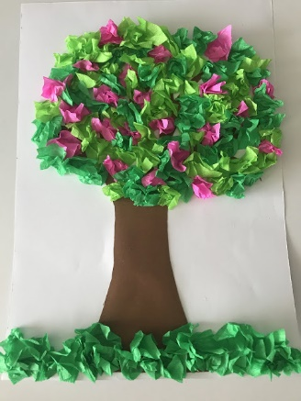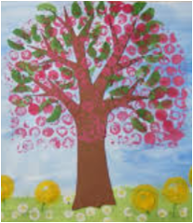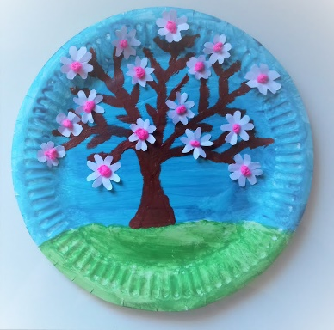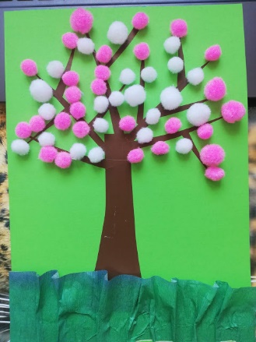

EDUKACJA MATEMATYCZNA

MATEMATYKA NA CO DZIEŃ
Paragony dostajemy przy każdym zakupie. Poproś rodziców o pomoc.
Zbierz 4 paragony i wykonaj zadania: Zapoznaj się z informacjami na paragonie
- ułóż od największej transakcji do najmniejszej
- uszereguj daty zakupu od najdawniejszej do najbliższej
- uszereguj czas zakupu od najwcześniejszej godziny do najpóźniejszej
- uszereguj według numerów NIP
- możesz zastosować dowolne kryterium

Która godzina? - utrwalajcie
- https://learningapps.org/1480936
- https://learningapps.org/1143498?fbclid=IwAR3KWzJWD1AJNvVn3ZkYje93FVARWqK3FHk7NlthrjEAsyIHuCabcmvjKac
Życzę Wam miłego dnia.

